Con l’Alto Patrocinio Morale del Comune diCRODO
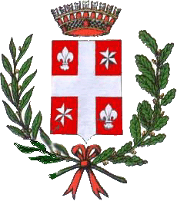
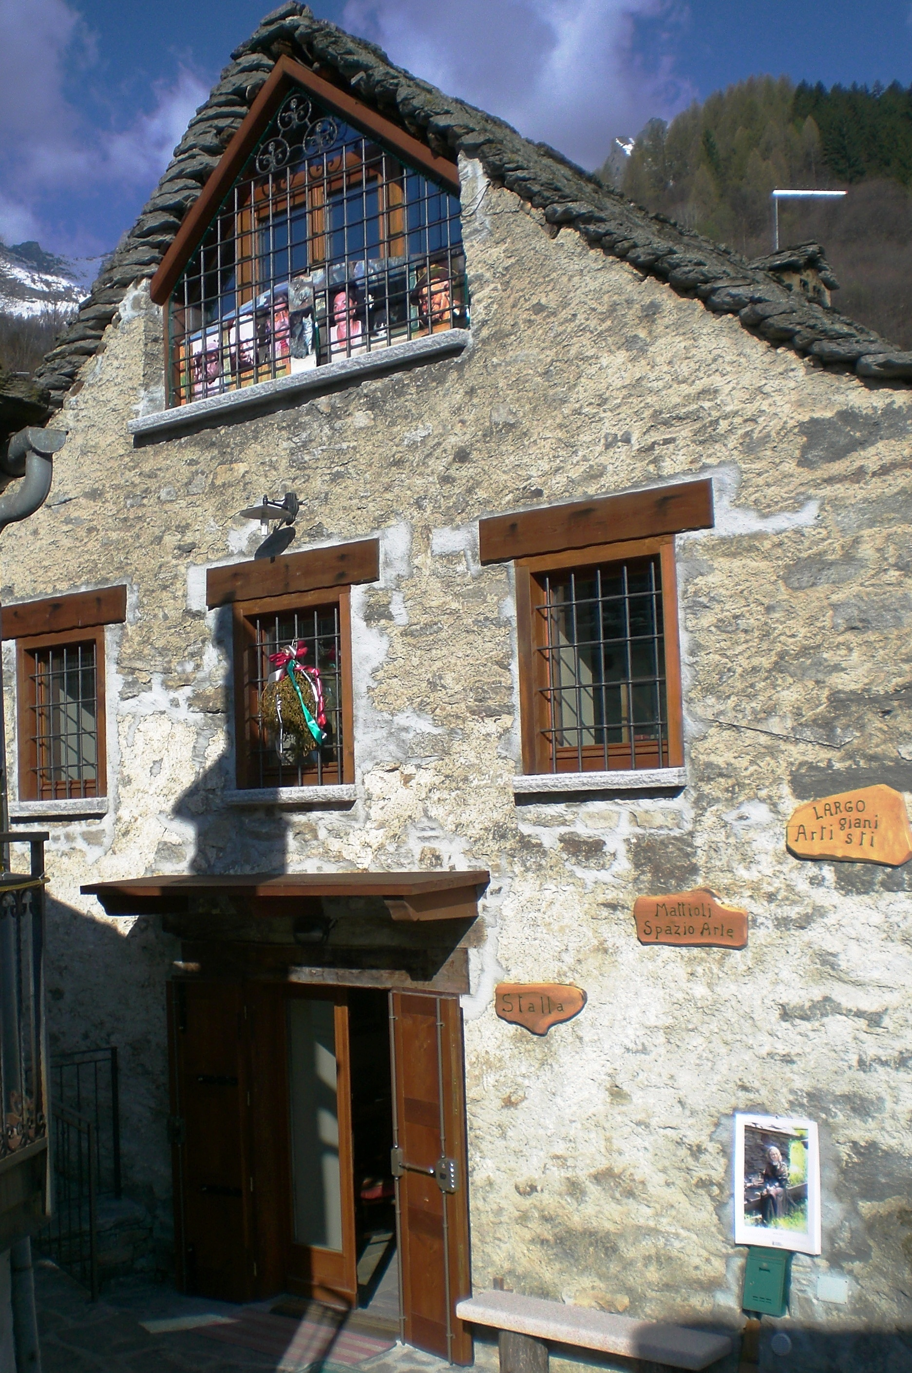

MOSTRA DI PITTURA 2009: PERMANENTE di:

Carlo Aimetti - Arduino Nardella - Adelchi Galloni - Antonio Radice

OPERE di : Giuseppe Rossetti - Carlo Bossone - Rino Stringara
Umberto Marra - Giulio Adobati - Massimo Piazza - Giorgio da Valeggia
Adelmo Maulini - Kazuto Takegami

ORARIO 10…12 / 15…19 Week end di : Maggio – Giugno – Luglio
TUTTO AGOSTO

